SAPIENTIA ERDÉLYI MAGYAR TUDOMÁNYEGYETEM

MAROSVÁSÁRHELYI KAR, TÁVKÖZLÉS SZAK

**Szoftver rendszerek tervezése projekt**

**Email szerver tesztelő Pythonban**

Készítette: Jakab Eduárd és Kocsis Lenke

Témavezető: Dr. Szántó Zoltán

**2024**

**Tartalomjegyzék**

1. Bevezető 4

1.1. A projekt célja 4

1.2. Célkitűzések 5

2. Funkcionalitások 5

2.1. A domain és az email-címek kezeléséhez 5

2.1.1. Az api.py fájlban implementált funkciók: 6

2.2. Tesztelési folyamat 8

2.2.1. Új domain és email fiókok létrehozása 8

2.2.2. Paragrafusok maximális számának meghatározása 9

2.2.3. Billentyű figyelő aktiválása 9

2.2.4. Szerver leterhelés 9

2.2.5. A szerver leterhelése 9

2.3. Rendszermonitorizálás 14

2.3.1. Monitorizálási folyamat 14

2.3.2. Lekérdezések 15

2.3.3. A monitorizálás gyakorlati alkalmazása 16

3. A Python kód struktúrája 17

4. Technikai részletek 18

5. Használati forgatókönyv 18

5.1. Konfigurálás 19

5.2. Indítás 19

5.3. Leállítás 20

5.4. Eredmények kiértékelése 20

6. Előnyök 21

6.1. Automatizált tesztelés 21

6.2. Testreszabhatóság 21

6.3. Átfogó elemzés 21

6.4. Skálázhatóság és rugalmasság 22

6.5. Proaktív hibakeresés és rendszeroptimalizálás 22

6.6. Rugalmasság különböző környezetekben 22

7. Összefoglaló 23

7.1. Továbbfejlesztési lehetőségek 23

7.1.1. Grafikus felhasználói felület (GUI) 23

7.1.2. Adatvizualizáció a tesztelési eredményekhez 24

7.1.3. Támogatás további protokollokhoz 24

7.1.4. Automatikus skálázás, adaptív terheléskezelés 24

7.1.5. Támogatás különböző operációs rendszerekhez és e-mail-szerverekhez 25

1. Bevezető

Az email szerverek az egyik legfontosabb infrastruktúrát képezik a digitális kommunikáció terén. Mivel ezek a rendszerek napi szinten rengeteg adatot küldenek és fogadnak, kritikus fontosságú, hogy az email küldési és fogadási folyamatok megbízhatóak és gyorsak legyenek. A világ számos vállalkozása és egyéb intézményei az emailt használják alapvető kommunikációs eszközként, így az email szerverek rendelkezésre állásának biztosítása nélkülözhetetlen. Ezen rendszerek működésének zavartalan biztosítása fontos a nagy terhelés alatt működő környezetekben, mint például a pénzügyi szektor, a közszolgáltatások, a hírközlési szolgáltatók, vagy bármely más, folyamatos adatkommunikációt igénylő szektorban.

A szerverek stabilitása és skálázhatósága az email kommunikáció megbízhatóságát alapvetően meghatározza, ezért alapvető, hogy az email szerverek minden esetben képesek legyenek kezelni a növekvő adatforgalmat, különösen csúcsidőszakokban. A különféle terhelési tesztek elvégzése és az erőforrások folyamatos figyelemmel kísérése lehetővé teszi a rendszer teljesítményének előrejelzését és finomhangolását, mielőtt azok éles környezetben esetleg problémákat okozhatnának.

* 1. A projekt célja

A projekt célja, hogy egy olyan automatizált tesztelő eszközt hozzunk létre, amely képes valós időben figyelni a szerver terhelés alatti működését, illetve mérni a rendszer teljesítményét a különböző terhelési szinteken. A Python programozási nyelvet választottuk, mivel az ideális eszközként szolgál a különböző protokollok (IMAP, SMTP) kezeléséhez, valamint az erőforrások monitorozásához. A Python egyszerűsége és rugalmassága lehetővé teszi, hogy a fejlesztés gyorsan haladjon, míg a széleskörű könyvtártámogatás biztosítja a szükséges funkciók könnyű elérhetőségét. A projektben alkalmazni kívánt automatizált megközelítés segít csökkenteni az emberi beavatkozás szükségességét, így hatékonyabbá téve a tesztelési folyamatokat, valamint minimalizálva a hibák előfordulását.

* 1. Célkitűzések

A projekt elkészítésének célkitűzései:

* email-szerver működésének szimulálása, vagyis egy saját, virtuális szerver létrehozása és leterhelése;
* rendszererőforrások monitorozása, vagyis a CPU terhelés, a memóriakihasználtság és a hőmérséklet adatainak naplózása;
* tesztelési adatok elemzése, vagyis az email-szerver skálázhatóságának és teljesítményének részletes kiértékelése;
* automatizáció és testreszabhatóság, vagyis könnyen paraméterezhető tesztelési folyamatok létrehozása (pl. teszt email címek száma, üzenetek hossza és küldési gyakorisága).

1. Funkcionalitások
   1. A domain és az email-címek kezeléséhez

A domain-ek és email-címek kezelése kulcsfontosságú a tesztelési rendszer dinamikus működéséhez. A projekt során alkalmazott API interfész biztosítja a szükséges kommunikációs kapcsolatot a rendszerünk és a domain kezelő szolgáltatás között. Az API használatával az email-címek és domain-ek kezelése automatizáltan történik, és a tesztelési folyamatok során a szükséges adatokat könnyen létrehozhatjuk, módosíthatjuk és törölhetjük. A requests könyvtár lehetővé teszi az egyszerű és hatékony HTTP-kérések küldését, az adatátvitelt JSON formátumban, valamint az API válaszok feldolgozását.

A rendszer az elkészített email-címeket JSON fájlokba menti, hogy azok később könnyen hozzáférhetők és újra felhasználhatók legyenek a tesztelési folyamatokban. A JSON formátum könnyen kezelhető és jól integrálható különböző eszközökkel, amely egyszerűsíti a tesztelési adatok értelmezését és feldolgozását. Mivel a tesztelési folyamatok során a rendszer számos dinamikusan generált email-címet használ, az adatok könnyű tárolása és kereshetősége rendkívül fontos.

Az api.py fájlban az API funkciók gondosan felépített struktúrában kezelik a REST végpontokat. A modul a domain-ek és email-fiókok dinamikus létrehozását, lekérdezését, és törlését valósítja meg, amely támogatja az automatizált tesztelési folyamatokat. A funkcionalitást Python requests könyvtár használatával, JSON formátumú adatcserével valósítottuk meg, amely segíti és megkönnyíti a következő, tesztelési folyamatot és a teszt adatok értelmezését, feldolgozását.

* + 1. Az api.py fájlban implementált funkciók:
* set_host_and_headers_api: Ez a funkció alapvetően előkészíti az összes API-hívást. Feladata, hogy minden API kérés tartalmazza az API-kulcsot és a megfelelő tartalomtípust. A REST API-k működése során elengedhetetlen, hogy minden kérés megfelelő autentikációval és tartalom típusokkal rendelkezzen, hogy a rendszer biztonságosan és szabványos módon működjön. Ez a funkció tehát előkészíti a kérések környezetét, és biztosítja a további API-hívások sima végrehajtását.
* get_doman_all: A get_domain_all funkció egy GET típusú HTTP-kérést küld, amely az összes elérhető domain-t lekérdezi. Ez a funkció lehetővé teszi, hogy a rendszer automatikusan lekérdezze az összes domain-t, amelyek már létre vannak hozva. Az API válaszában JSON formátumban kapjuk vissza a domain-ek listáját, amelyet a tesztelési folyamatokban felhasználhatunk, hogy ellenőrizzük, hogy a szükséges domainek rendelkezésre állnak-e a teszteléshez.
* get_mailbox_all: Ez a funkció hasonlóan működik, mint a get_domain_all, de ezúttal a domain-en belüli email-fiókok lekérdezésére szolgál. A get_mailbox_all segítségével lekérdezhetjük a meglévő email-fiókokat, és biztosíthatjuk, hogy a teszteléshez szükséges fiókok rendelkezésre állnak. A válasz JSON formátumban tartalmazza a fiók adatait, amelyeket a tesztelés során felhasználhatunk.
* create_domain: A create_domain egy POST típusú HTTP-kérés, amely egy új domain létrehozására szolgál. Az új domain létrehozásához szükséges adatokat JSON formátumban küldjük el, és az API válaszában visszakapjuk a létrehozott domain részletes adatait. Ez a funkció alapvető fontosságú, mivel lehetővé teszi, hogy dinamikusan hozzunk létre új domaineket a tesztelési ciklusok során, amelyeket a rendszer a későbbi tesztekhez felhasználhat.
* create_mailbox: A create_mailbox egy új email-fiók létrehozását teszi lehetővé egy adott domain-en belül, a create_domain függvényhez hasonló módon.
* delete_domains és delete_mailboxes: A delete_domains és a delete_mailboxes funkciók POST típusú HTTP-kérésekkel végzik a domain-ek és email-címek törlését. Ezek a funkciók lehetővé teszik, hogy a tesztelés befejeztével eltávolítsuk a már nem szükséges domain-eket és fiókokat. A törléshez a szükséges adatokat JSON formátumban adjuk meg, amely egy listát tartalmaz a törlendő domain-ek vagy email-címek neveiről. Ezzel biztosítjuk, hogy a rendszer mindig naprakész és rendezett maradjon.

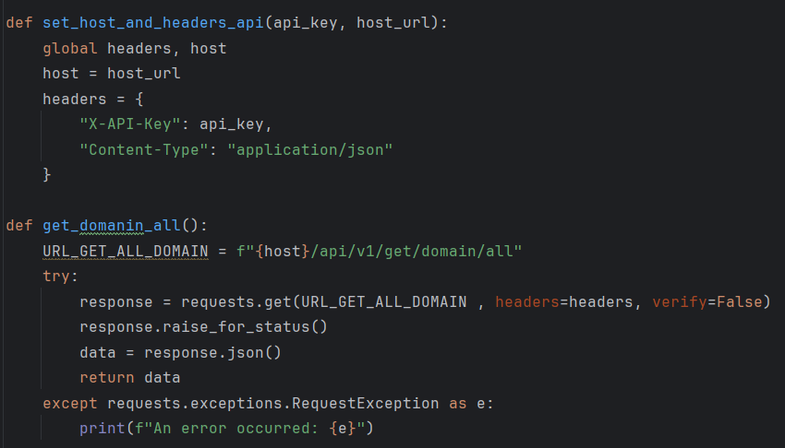Kódrészletek az API funkciók implementálására:

* 1. A computer screen shot of a program code

     Description automatically generatedTesztelési folyamat

A tesztelési folyamat kulcsfontosságú szerepet játszik a rendszer teljesítményének és stabilitásának értékelésében. A cél az, hogy alaposan validáljuk az API által biztosított domain- és email-kezelési műveleteket, valamint teszteljük az e-mailek küldését és fogadását különböző terhelési szinteken. A tesztelési folyamat segítségével biztosíthatjuk, hogy a rendszer képes megfelelően kezelni a valós terhelési körülményeket, és biztosítani tudja az email szolgáltatások zökkenőmentes működését magas terhelés alatt is.

* + 1. Új domain és email fiókok létrehozása

Az első lépésben a create_testers függvény segítségével új domain-t és email fiókokat hozunk létre. A teszteléshez szükséges domain-ek és fiókok létrehozása kritikus az automatikus teszteléshez, mivel minden tesztelési esethez új, dinamikusan generált címek szükségesek:

* + 1. Paragrafusok maximális számának meghatározása

Az email-ekben levő paragrafusok maximális számának megadása segít a tesztelési adataink szabályozásában. Ennek az értéknek az optimalizálása biztosítja, hogy minden email elég változatos legyen ahhoz, hogy megfelelően reprezentálja a valódi használati környezetet, de ne legyenek túlzottan hosszúak vagy túlságosan bonyolultak

* + 1. Billentyű figyelő aktiválása

A billentyű figyelő segítségével a felhasználók a tesztelés közben bármikor leállíthatják a folyamatot. Ez segít a tesztelés kézi megszakításában, ha hibákra, problémákra derül fény, vagy ha valamilyen nem várt esemény történik. A tesztelés irányításának ilyen módja biztosítja a rendszergazdák számára a szükséges kontrollt a tesztelési folyamatok felett:

* + 1. Szerver leterhelés

A load_server_capacity függvény meghívásával a rendszer terhelése alatt történő tesztelés céljából a tesztelési környezetet szimuláljuk. A szerver kapacitásának tesztelése azt célozza, hogy kiderüljön, milyen mértékig képes a rendszer fenntartani a stabilitást nagy mennyiségű email kezelésével, valamint, hogy mennyi ideig bírja el a növekvő terhelést.

* + 1. A szerver leterhelése

A terheléses tesztelés során a cél, hogy a rendszer stabilitását és skálázhatóságát a lehető legnagyobb terhelés mellett is validáljuk. A load_server_capacity függvény végzi el a terhelés generálását, és lehetővé teszi a különböző paraméterek megadását a teszteléshez. A paraméterek közé tartozik a küldés közötti várakozási idő, az email-címek száma és egyéb változók, amelyekkel finomhangolhatjuk a tesztelés intenzitását.

A folyamat lépései az alábbiak szerint alakulnak:

* A computer screen shot of a program code

  Description automatically generatedVárakozási idő és email-címek kezelése: A load_server_capacity függvény beállítja, hogy egy-egy email küldése között mennyi idő teljen el, illetve, hogy hány email-címmel dolgozzunk a tesztelés során. A várakozási idő beállítása fontos, mert segít szimulálni a terhelést a valós környezethez hasonlóan, ahol az email-ek nem azonnal kerülnek kiküldésre, hanem egy kis időeltolódással. A több email-cím használata pedig biztosítja, hogy a rendszer képes kezelni a több különböző fiókról történő párhuzamos üzenetküldést is.
* Küldő és fogadó email-címek elkülönítése: A rendszer különválasztja a küldő email-címeket a fogadó email-címektől. Ez fontos, hogy elkerüljük a körkörös levélküldést (amikor ugyanaz az email-cím küld és fogad ugyanabban a tesztben). Az elkülönítés biztosítja, hogy a tesztelés során az email-ek megfelelően legyenek kézbesítve és fogadva.
* Email-ek generálása és küldése: A send_n_per_2_email függvény segítségével az email-eket generáljuk és küldjük.
  + A screen shot of a computer program

    Description automatically generated A generálás során a rendszer véletlenszerű mondatokat generál a téma számára, és véletlenszerű paragrafusokat állít össze az email tartalmához. A csatolmányok elérési útját is megadjuk, ha szükséges. A randomizálás során külön figyelmet fordítunk arra, hogy az email-ek ne legyenek minden esetben ugyanolyanok. Az email-ek változatossága fontos, hogy a tesztelés a valós környezethez hasonlóan működjön.
  + A generált mondatok és paragrafusok előre meghatározott szókészletből kerülnek kiválasztásra. A program nemcsak a szavakat válogatja véletlenszerűen, hanem a mondatok hosszát, a paragrafusok számát és a paragrafusok hosszát is dinamikusan változtatja. Ez biztosítja, hogy a generált email-ek különböző hosszúságúak és szerkezetűek legyenek, ami reális terhelést jelent a rendszer számára.
  + Az email-ek tényleges összeállítása MIME-formátumban történik, amely az email-küldés egyik alapvető szabványa. A send_email_with_attachment függvény az SMTP protokollt használja a levelek elküldéséhez, és biztosítja, hogy az email titkosítása is megtörténjen a server.starttls() hívással. Ez a biztonsági lépés szükséges a titkosított kommunikációhoz, amely védelmet biztosít az email-ek adatainak integritásához.
* Email-ek fogadása és mentése: A recieve_n_per_2_email függvény segítségével az email-eket fogadjuk és mentjük el a megadott helyre. Ehhez a rendszer az IMAP protokollt használja, amely lehetővé teszi az email-ek letöltését és feldolgozását a szerverről. A fetch_and_save_email függvény felelős azért, hogy az IMAP szerverhez csatlakozva letöltse az e-maileket, azok tartalmát és mellékleteit, majd rendszerezve elmentse őket egy helyi könyvtárba.
  + Célja, hogy egy megadott e-mail fiókból letöltse az e-mailek tartalmát és mellékleteit, majd ezeket rendszerezve elmentse egy helyi könyvtárba.
  + A folyamat azzal kezdődik, hogy a függvény biztonságosan csatlakozik az IMAP szerverhez a felhasználó e-mail címével és jelszavával.
  + Az egyes e-mailekhez tartozó adatok letöltése után a program rendszerezve menti azokat egy helyi könyvtárba.
  + A program automatikusan felismeri, hogy egy e-mail multipart tartalmú-e (pl. többféle adat, mint szöveg és mellékletek is vannak benne), és ennek megfelelően dolgozza fel az üzenetet.
  + Ha egy e-mail szövege több részletben van kódolva, azt dekódolja és összefűzi.
  + A mellékletek is dekódolásra kerülnek, majd az eredeti fájlnevük alapján mentődnek el.
  + Ha bármelyik lépés során hiba történik, például, ha egy mappa nem érhető el, vagy egy e-mail nem tölthető le, a program azt figyelmeztető üzenetként naplózza.
  + A folyamat végén a függvény bontja a kapcsolatot az IMAP szerverrel, és jelzi a felhasználónak, hogy a letöltés sikeresen befejeződött.
  + A letöltött adatok így teljes mértékben elérhetőek offline, és biztonságosan mentve vannak a megadott könyvtárban.

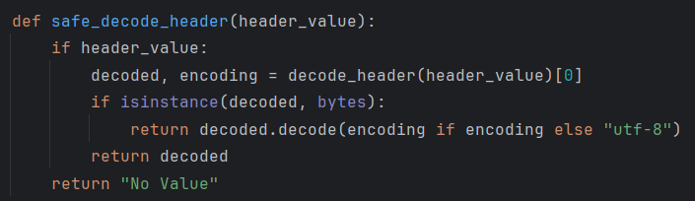Ahogy a leírás is szemlélteti, az IMAP protokoll használata egy, valamivel hosszabb és bonyolultabb, kód megírását igényli. Íme néhány részlet a fetch_and_save_email függvényből:

* 1. Rendszermonitorizálás

A rendszermonitorizálás az informatikai rendszerek karbantartásának és optimalizálásának egyik elengedhetetlen része. A szerverek folyamatos figyelemmel kísérése lehetővé teszi a potenciális problémák korai felismerését és gyors beavatkozást igénylő helyzetek elkerülését.

A getting_server_info függvény egy olyan folyamatos monitorozási folyamatot indít el, amely periódikusan, a megadott frissítési gyakoriság szerint, lekérdezi és megjeleníti a szerver aktuális teljesítmény- és állapotadatait. Ezen információk figyelése rendkívül fontos, mivel segítséget nyújtanak a rendszergazdák számára a szerverek állapotának valós idejű követésében, különösen nagy terhelés alatt, vagy kritikus időszakokban.

A rendszer ezen része lehetőséget biztosít arra, hogy a szerverek működését folyamatosan nyomon követhessük, és amennyiben bármilyen problémát észlelünk (például magas CPU használat, memória-túlterhelés, vagy a processzor hőmérsékletének emelkedése), gyorsan reagálhassunk, így minimalizálhatjuk a rendszer leállásának esélyét.

* + 1. Monitorizálási folyamat

A getting_server_info függvény folyamatosan gyűjti a szerver adatait, miközben valós időben biztosít visszajelzést az aktuális állapotról. Az információk frissítése minden egyes ciklusban megtörténik, és az adatok a képernyőre kerülnek megjelenítésre. A frissítési ciklus frekvenciája a rendszerbeállításoktól függően 20 Hz-en történik, vagyis a szerver állapotát másodpercenként 20 alkalommal lekérdezi a rendszer, és az új adatokat azonnal megjeleníti.

A monitorozási program egy interaktív felületet biztosít, amely lehetővé teszi a felhasználó számára, hogy a figyelési folyamatot bármikor leállítsa. A tesztelés vagy ellenőrzés végeztével a felhasználó a q billentyű lenyomásával vagy a program megszakításával (például a **Ctrl+C** billentyűkombinációval) szüntetheti meg a monitorozást. Ezzel biztosítva van, hogy a figyelési folyamat irányítása mindig a felhasználó kezében maradjon, és a szükséges adatokat akkor lehessen gyűjteni, amikor valóban szükség van rájuk.

A get_server_info függvény az alapértelmezett paramiko könyvtár segítségével csatlakozik egy távoli szerverhez. A paramiko egy erőteljes Python könyvtár, amely SSH kapcsolatokat hoz létre, és képes távoli parancsokat futtatni a csatlakoztatott gépen. Ez a könyvtár ideális eszköz a szerverek távoli kezelésére és monitorozására, mivel biztosítja a biztonságos, titkosított kommunikációt a szerverek és az adminisztrátorok között.

Miután a csatlakozás létrejön, a get_server_info függvény három kulcsfontosságú Linux parancsot futtat le a szerveren, hogy a szükséges információkat begyűjtse a szerver állapotáról.

* + 1. Lekérdezések

CPU információk lekérdezése (lscpu parancs): Az első parancs, amelyet a függvény végrehajt, a lscpu. Ez a parancs alapvető információkat szolgáltat a szerver CPU-járól, beleértve annak típusát, a rendelkezésre álló magok számát, a processzor frekvenciáját és egyéb jellemzőit. A CPU terhelése és működési jellemzői alapvető információk ahhoz, hogy meghatározzuk, vajon a rendszer képes-e kezelni az adott terhelést anélkül, hogy túlzottan lassulna vagy leállna.

**Processzor hőmérsékletének lekérdezése (**sensors **parancs)**: A második parancs, amit a függvény futtat, a sensors. Ez a parancs a rendszer hőmérsékleti szenzorainak állapotát kérdezi le, így biztosítva a processzor hőmérsékletének nyomon követését. A **lm-sensors** csomag telepítése szükséges ahhoz, hogy ez a parancs megfelelően működjön. A rendszer hőmérséklete kritikus tényező lehet a szerver teljesítményének és megbízhatóságának fenntartásában. Ha a hőmérséklet túl magasra emelkedik, akkor ez jelezheti, hogy a processzor túlterhelt vagy hogy hűtési problémák léptek fel. Ebben az esetben fontos, hogy a rendszergazda gyorsan intézkedjen. Ha a hőmérsékleti adatok nem érhetők el (például, ha a megfelelő csomagok nincsenek telepítve, vagy ha a szerver nem rendelkezik hőmérséklet-érzékelőkkel), a függvény figyelmeztető üzenetet ad a felhasználónak.

Memória állapotának lekérdezése (free -h parancs): A harmadik parancs a free -h, amely a rendszer memóriahasználatáról szolgáltat információkat. Ez megmutatja a szabad és használt memória mennyiségét, valamint az elérhető swap területet. A memóriahasználat magas szintje jelezheti, hogy a rendszer több erőforrást használ, mint amit valójában képes kezelni, vagy hogy memóriahiányos helyzetek alakulhatnak ki. Az ilyen problémák hatással lehetnek a rendszer teljesítményére, és szükség lehet további memória hozzáadására vagy a memória kezelésének optimalizálására.

* + 1. A monitorizálás gyakorlati alkalmazása

A monitorozás folyamata segíti a rendszergazdákat abban, hogy proaktívan beavatkozhassanak, ha a rendszer erőforrásai (pl. CPU vagy memória) túlzottan leterheltek, vagy ha a szerver hőmérséklete veszélyes szintre emelkedik. Ezenkívül az adatok elemzése segíthet abban, hogy meghatározzák a rendszer optimális működési paramétereit és észleljék azokat a terhelési mintákat, amelyek hatással lehetnek a rendszer hosszú távú stabilitására.

A rendszer tehát nem csupán a jelenlegi állapot monitorozására szolgál, hanem eszközként is, amely segít a rendszer folyamatos karbantartásában és a potenciális problémák gyors kezelésében. Az automatikus és folyamatos monitorozás révén a rendszergazdák biztosíthatják, hogy a szerverek mindig optimális környezetben működjenek, és gyorsan reagálhatnak, ha a rendszer bármely területén eltérést tapasztalnak.

1. 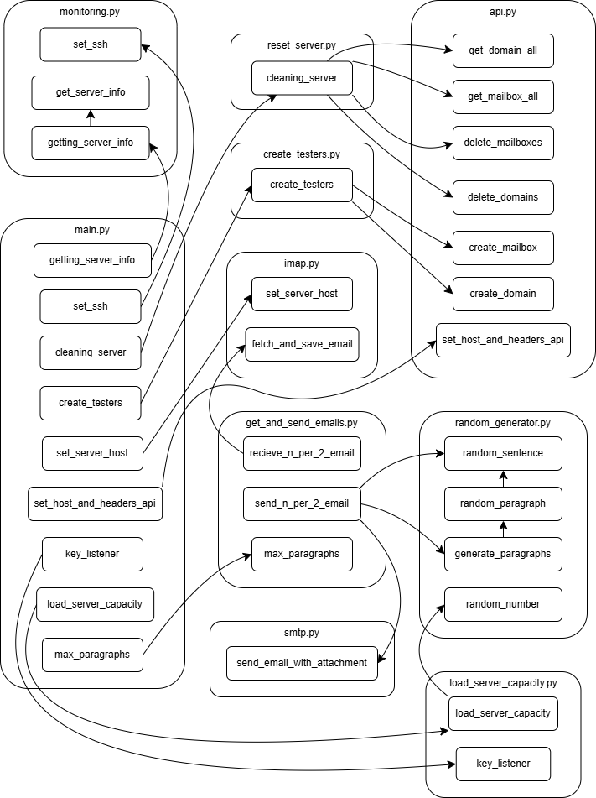A Python kód struktúrája
2. Technikai részletek

* Fejlesztési nyelv: Python.
* Használt protokollok és eszközök: IMAP és SMTP, az email-ek küldéséhez és fogadásához az imaplib és smtplib Python könyvtárak.
* API kezelés: a requests könyvtár az API hívásokhoz.
* Rendszerfigyelés: a psutil könyvtár a CPU, memória és hőmérséklet monitorozásához.
* Email cím generálás: véletlenszerű címek létrehozása a domain alapján, például: [tester1@test.com](mailto:tester1@test.com), [tester2@test.com](mailto:tester2@test.com).
* Az email címek ideiglenes eltárolása JSON fájlban.

1. 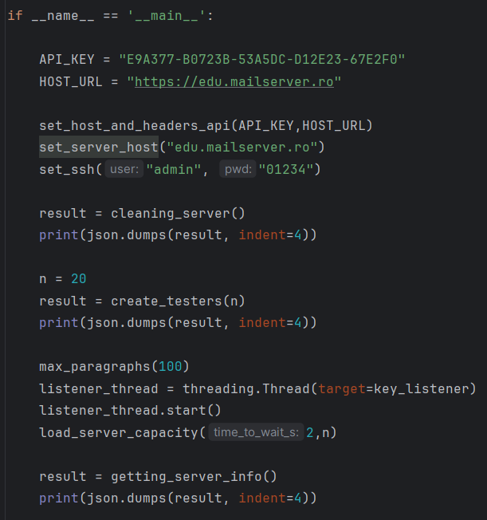Használati forgatókönyv
   1. Konfigurálás

A felhasználó az alábbi paraméterek megadásával konfigurálja a tesztelést:

* **n**: A létrehozandó teszt e-mail címek száma, amelyeket a rendszer automatikusan generál és regisztrál a teszt előtt.
* **k**: A véletlenszerűen generált e-mailek szövegeinek hosszát szabályozó paraméter, amely befolyásolja a mondatok és paragrafusok számát az egyes üzenetekben.
* **t**: Az e-mailek közötti időköz, amely a küldési sebességet szabályozza és biztosítja, hogy a terhelés fokozatosan épüljön fel.
  1. Indítás

Miután a felhasználó megadta az említett paramétereket, elindul a tesztelési folyamat, amely a következő lépésekből áll:

* Szerver alaphelyzetbe állítása: A tesztelés előtt a rendszer automatikusan végrehajt egy resetelési folyamatot, amely magában foglalja a korábban létrehozott domain-ek és e-mail címek törlését. Ez biztosítja, hogy a teszt a legfrissebb, tiszta környezetben kezdődjön.
* E-mailek küldése: A rendszer a konfigurált paraméterek alapján véletlenszerűen generál e-maileket, majd azokat a létrehozott címekre elküldi. A küldési folyamat során az időközöket figyelembe véve, az üzenetek terjedelme és tartalma dinamikusan változik.
* Szerver teljesítményének figyelése: A tesztelés alatt a szerver állapotát folyamatosan monitorozza a rendszer. Az erőforrások, mint a CPU használat, memóriakihasználtság és hőmérséklet, valós időben kerülnek lekérdezésre és kiértékelésre, biztosítva, hogy a terhelés alatt a rendszer ne szenvedjen teljesítményproblémákban.
* E-mailek fogadása és elmentése: A küldött e-mailek érkezése és feldolgozása is része a tesztnek. A rendszer minden fogadott e-mailt letölt és rendszerezi a megadott könyvtárban, lehetővé téve a teszt során felmerült hibák gyors azonosítását.
  1. Leállítás

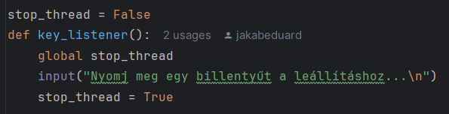 A tesztelés folyamatosan fut, és a felhasználó bármikor leállíthatja a folyamatot egy billentyű lenyomásával:

A teszt során összegyűjtött adatok, beleértve az e-mailek küldésére és fogadására vonatkozó statisztikákat, valamint a rendszer teljesítményét, részletes naplózásra kerülnek, amely később elemzés céljából felhasználható. Az így nyert eredmények lehetőséget biztosítanak a rendszer optimalizálására és a potenciális problémák gyors felderítésére.

* 1. Eredmények kiértékelése

A teszt befejeztével az összegyűjtött adatokat kiértékelhetjük, beleértve a szerver terhelésére vonatkozó teljesítmény mérését és az e-mail küldési/fogadási statisztikákat. A rögzített naplók és adatpontok segítségével könnyen azonosíthatók a rendszerben esetlegesen felmerülő hibák, amelyeket a fejlesztők a jövőbeni optimalizálás során felhasználhatnak.

1. Előnyök

A projekt számos előnyt kínál mind a tesztelési folyamatok automatizálásában, mind a rendszer teljesítményének és stabilitásának optimalizálásában. Az alábbiakban bemutatjuk a legfontosabb előnyöket, amelyek a fejlesztett eszköz használatával érhetők el:

* 1. Automatizált tesztelés

A rendszer automatizálja az e-mail küldést és fogadást, valamint a szerver terhelés alatti teljesítményének figyelését. Ennek eredményeként a tesztelési folyamat gyorsan és hatékonyan elvégezhető anélkül, hogy manuálisan kellene végrehajtani minden lépést. Ez jelentős időmegtakarítást jelent a tesztelés és a hibakeresés során, mivel az automatizált eszköz a teljes tesztelési ciklus alatt folyamatosan képes figyelemmel kísérni és rögzíteni az adatokat és gyorsabban képes reagálni a terhelésre és a környezeti tényezőkre.

* 1. Testreszabhatóság

Az eszköz testreszabható paraméterezési lehetőségeket biztosít, amelyek lehetővé teszik a felhasználó számára, hogy a tesztelési környezetet a saját igényeihez igazítsa. A felhasználók pontosan meghatározhatják a tesztelés paramétereit, mint például az e-mail címek számát, az egyes e-mailek szövegének hosszát és a küldési időközöket. Ez lehetővé teszi a különböző terhelési szintek és e-mail forgalmi minták tesztelését, amelyek segítenek megérteni, hogyan reagál a szerver különböző körülmények között. A testreszabhatóság növeli az eszköz rugalmasságát és alkalmazhatóságát különböző típusú e-mail-szerverek és vállalati infrastruktúrák tesztelésére.

* 1. Átfogó elemzés

Az eszköz részletes és átfogó adatokat gyűjt és biztosít az e-mail-szerver teljesítményéről, amelyeket később részletesen elemezhetünk. A szerver állapotának folyamatos monitorozása az erőforrások felhasználását is figyelemmel kíséri. A rendszer rögzíti a CPU használatot, memóriahasználatot és a hőmérsékleti adatokat, és lehetővé teszi az erőforrások optimalizálását a tesztelési eredmények alapján. A felhasználók könnyen azonosíthatják a szerver teljesítményének gyenge pontjait, ami segít a konfiguráció finomhangolásában és a problémák előrejelzésében.

* 1. Skálázhatóság és rugalmasság

Az eszköz képes különböző terhelési szintek kezelésére, azaz lehetőséget biztosít arra, hogy a tesztelést különböző mértékű e-mail forgalom mellett végezzük el. Az eszköz képes alkalmazkodni a változó igényekhez, és a tesztelési környezetet dinamikusan állíthatjuk a kívánt paramétereknek megfelelően. Az eszköz képes különböző terhelési forgatókönyveket szimulálni, így lehetőség van a szerver maximális teljesítményének és stabilitásának tesztelésére éles környezethez hasonló körülmények között.

* 1. Proaktív hibakeresés és rendszeroptimalizálás

Az eszköz folyamatosan figyeli a rendszert és a teljesítményt, és képes azonnal jelezni a problémákat. Az e-mailek küldésének és fogadásának sebessége, a rendszer erőforrásainak kihasználtsága és az esetleges hibák azonnali rögzítése segíti a rendszergazdákat a gyors hibaelhárításban és a rendszer optimalizálásában. A tesztelés során gyűjtött adatok segítenek abban, hogy a rendszer a legjobb teljesítményt nyújtsa a legmagasabb terhelés mellett is, ezáltal csökkentve a jövőbeni működési problémák kockázatát.

* 1. Rugalmasság különböző környezetekben

A tesztelő eszköz kompatibilis különböző operációs rendszerekkel és e-mail szerverekkel, így lehetővé teszi a különböző vállalati vagy fejlesztési környezetekben történő alkalmazását. A különböző beállításoknak köszönhetően a rendszer képes alkalmazkodni a specifikus igényekhez, és képes hatékonyan működni mind a kis-, mind a nagyvállalati infrastruktúrákban, figyelembe véve azok sajátos terhelési és teljesítményi elvárásait.

1. Összefoglaló

Ez a projekt egy rendkívül hasznos eszközt biztosít az e-mail-szerverek skálázhatóságának és stabilitásának tesztelésére, miközben folyamatosan figyelemmel kíséri és rögzíti a rendszererőforrások használatát, segítve ezzel a teljesítményoptimalizálást. Az automatizált tesztelési eszköz képes szimulálni különböző terhelési forgatókönyveket, így lehetőség nyílik arra, hogy a szerverek valódi használati környezethez hasonló terhelés mellett kerüljenek tesztelésre. A tesztelési folyamatok automatizálása és a rendszerfigyelés részletes monitorozása nagyban hozzájárul a megbízhatóság, a stabilitás és a teljesítmény javításához.

A projekt kiemelkedő erőssége, hogy testreszabható és skálázható, így különböző infrastruktúrák és tesztelési igények szerint is alkalmazható. Az e-mailek véletlenszerű generálásának és küldésének folyamata, a szerverek terhelése alatt végzett teljesítményfigyelés és az összegyűjtött adatok elemzése révén az eszköz segíti a rendszergazdákat abban, hogy az e-mail-szerverek és kapcsolódó rendszerek mindig optimálisan működjenek, és minden lehetséges problémát proaktívan felismerjenek.

* 1. Továbbfejlesztési lehetőségek

Bár a projekt jelenlegi verziója már funkcionalitásban gazdag és hatékony, számos fejlesztési irány kínálkozik, amelyek még inkább javíthatják az eszköz használhatóságát, és új lehetőségeket nyithatnak meg a tesztelés és monitorozás során.

* + 1. Grafikus felhasználói felület (GUI)

A jelenlegi rendszer parancssori eszközként működik, amely bár hatékony és rugalmas, egyes felhasználók számára kevésbé intuitív lehet. A grafikus felhasználói felület (GUI) bevezetésével a tesztelési folyamatok és eredmények könnyebben áttekinthetők lennének, így a felhasználók vizuálisan is követhetik a tesztelés előrehaladását. A GUI segítségével a paraméterek beállítása, a tesztelési folyamatok indítása és leállítása, valamint az eredmények értékelése egyszerűsödne, különösen azok számára, akik nem rendelkeznek mélyebb parancssori ismeretekkel. Ezzel a fejlesztéssel a rendszer még elérhetőbbé válna egy szélesebb felhasználói kör számára.

* + 1. Adatvizualizáció a tesztelési eredményekhez

A tesztelési eredmények részletes megjelenítése érdekében hasznos lenne egy adatvizualizációs eszközkészlet integrálása. A különböző mérési eredmények – mint a CPU terhelés, memóriahasználat, e-mailek küldésének és fogadásának sebessége – grafikus ábrázolása lehetővé tenné a felhasználók számára, hogy gyorsan és könnyedén értékeljék a rendszer teljesítményét. Az ilyen típusú vizualizációk, például vonaldiagramok, oszlopdiagramok és hőtérképek, segítenének a trendek gyors felismerésében és az esetleges teljesítményproblémák azonosításában, amelyek esetleg nem lenne olyan könnyen észrevehetők a nyers adatokban.

* + 1. Támogatás további protokollokhoz

Bár a jelenlegi verzió az SMTP protokollt használja az e-mailek küldésére és fogadására, a további protokollok, mint például a POP3 és IMAP4 hozzáadása lehetőséget biztosítana a rendszer számára, hogy még átfogóbb tesztelési eszközzé váljon. A POP3 és IMAP4 az e-mailek letöltésére és kezelésére szolgálnak, és széles körben használtak a levelező rendszerekben. A különböző protokollok támogatása lehetővé tenné a felhasználók számára, hogy különböző e-mail kommunikációs formákat teszteljenek, és a rendszer teljesítményét az e-mail szerverek más típusú forgalma alatt is figyelemmel kísérjék.

* + 1. Automatikus skálázás, adaptív terheléskezelés

A jövőben a rendszer képes lehetne dinamikusan alkalmazkodni a tesztelt szerver aktuális teljesítményéhez. Az automatikus skálázás és adaptív terheléskezelés lehetővé tenné, hogy a tesztelés a szerver erőforrásainak kihasználtságát figyelembe véve állítsa be a tesztelési paramétereket, így elkerülhető lenne a túlzott terhelés, miközben folyamatosan biztosítható lenne a teljesítményhatárok tesztelése. A rendszer képes lenne figyelni a szerver válaszidejét, az erőforrások kihasználtságát, és ennek megfelelően állítaná be a tesztelési intenzitást.

* + 1. Támogatás különböző operációs rendszerekhez és e-mail-szerverekhez

A rendszer fejlesztésével további operációs rendszerek és e-mail-szerverek támogatása is fontolóra vehető. Az eszköz kiterjeszthető úgy, hogy kompatibilis legyen olyan különböző platformokkal, mint például a Microsoft Exchange, Zimbra vagy a Postfix, valamint különböző Linux-alapú disztribúciókkal és Windows környezetekkel. Ez a bővítés lehetővé tenné, hogy a tesztelés minden környezetben elvégezhető legyen, ahol e-mail-szerverek működnek, és biztosítaná, hogy a rendszer széleskörű használhatóságot nyújt.

A fent említett fejlesztések révén a rendszer nemcsak a tesztelés hatékonyságát és rugalmasságát növelhetné, hanem a felhasználói élményt is javíthatná, így a jövőbeni igényeknek és kihívásoknak is megfelelne.